ФЕДЕРАЛЬНОЕ ГОСУДАРСТВЕННОЕ ОБРАЗОВАТЕЛЬНОЕ УЧРЕЖДЕНИЕ

ВЫСШЕГО ПРОФЕССИОНАЛЬНОГО ОБРАЗОВАНИЯ

«СИБИРСКАЯ АКАДЕМИЯ ГОСУДАРСВЕННОЙ СЛУЖБЫ»

Кафедра политических наук и технологий

Специальность «Связи с общественностью»

**Контрольная работа**

**По дисциплине: Информационно аналитические технологии в СМИ**

**На тему**: **Анализ сайта www.Lifenews.ru**

Выполнила:

Студентка группы 09119

Иванова Д .В.

Научный руководитель:

Семечкин. А. О.

Оглавление

Введение 3

1. История создания сайта www.Lifenews.ru 4

1.1 www.Lifenews.ru - первый по "горячим" новостям 4

2. Анализ разделов сайта 4

3. Исследование сайта www.Lifenews.ru 6

4. Критерии сайта www.Lifenews.ru 10

Заключение 11

Список использованной литературы 12

**Введение**

Моя контрольная работа заключается в проведение анализа сайта Lifenews.ru, по таким критериям как: возникновение и развитие сайта Lifenews.ru , анализ разделов, исследование и оценка эффективности в разработке сайта.

Целью моей контрольной работы является: рассмотреть и проанализировать сайт Lifenews.ru.

Перед собой, я поставила, следующие задачи:

1. Описать аспекты работы сайта;
2. Выделить плюсы минусы;
3. Определить, что дает этот сайт специалисту по связям с общественностью;
4. Какие технологии используются;
5. Просмотреть статистику и рейтинг сайта.

Актуальность моей работы заключается в том что, этот сайт интересен и пользуется популярностью у посетителей интернет – ресурсов интересующихся оперативными новостями.

Предметом моей работы является «горячие», оперативные новости, объектом исследования является население.

**1. История создания сайта Lifenews.ru.**

**1.1. «Lifenews.ru – первый по «горячим» новостям**

Компания «Ньюс – Медиа» объявляет о запуске нового проекта. Вниманию всех интернет – пользователей представлен информационный портал Lifenews.ru. Новый ресурс базируется на срочных, «горячих» новостях и фактах.

Рекламная оффлайновая компания нового портала стартовала в Москве 1 октября 2009 года за две недели до запуска нового ресурса. Подобное решение было обусловлено желание « подогреть» интерес публики и создать ажиотаж вокруг открытия нового портала.[1]

По данным ведущего российского интернет - рейтинга LiveInternet, количество просмотров страниц сайта составляет в среднем 413 человек за сутки, в среднем пользователь проводит на нем 9 минут 33 секунды, просматривая при этом 4 страницы.

Сегодня в компании работает более 50 человек.

**2. Анализ разделов сайта.**

**2.1. В России, В Мире**

Разделы «В России» и «В мире» содержат в себе информацию, видео – материалы, и комментарии политиков и очевидцев событий, которые актуальны на сегодняшний день в России и в Мире. В начале интернет – страницы, содержаться наиболее «читаемая» информация, что очень упрощает поиск интересующих пользователей новостей.

**2.2. Политика, Бизнес**

Разделы «Политика» и «Бизнес» включает в себя информацию из жизни политиков и бизнесменов, новых проектов и политических открытий. В разделе «Политика» в правой боковой панели содержится весь список новых законодательных актов и проектов, что упрощает поиск и экономит время пользователей.

**2.3. Технологии, Шоубиз**

Разделы «Технология» и «Шоубиз» содержат в себе познавательную и развлекательную информацию. В разделе «Технология» пользователи могут узнать о новинках и открытиях в области инновационных технологий, а в разделе «Шоубиз» могут просмотреть информацию о интересующих их эстрадных артистов, зачастую скандальную, которую можно просмотреть не на всех сайтах.

**2.4. Необычное, Видео, Погода**

Разделы «Необычное» и «Видео» носят более развлекательный характер – здесь можно узнать и просмотреть видео – ролики, выложенные пользователями, о их достижениях и необычных увлечениях. Раздел «Погода», интересен и актуален для многих пользователей всегда, здесь можно узнать о климатических условиях.

**2.5. Ваши фото, Конференции**

Раздел «Ваши фото» создан для пользователей, которые хотят поделиться своими работами и услышать мнениях о них. Раздел «Конференции» предназначен для осветления информации о различных конференциях и их дальнейшего обсуждения на форумах.

**2.6. Контакты, Вакансии, Блоги**

Раздел «Контакты» освещает информацию о создателях сайта и как с ними можно связаться.

Раздел «Вакансии» обустроен очень просто, вводите в графу вакансии свою профессию, по подробному поиску заполняете анкету, и вам выдается информация. Так же можно отправить резюме работодателю с контактным номером телефона. Это очень упрощает поиск работы, т. е вы экономите время, и деньги которые могли потратить на проезд.

Раздел «Блоги», один из самых «богатых» на количество информации раздел, здесь можно после не длинной регистрации, оставить своё мнение по любому поводу или создать свой бог, чтобы обсудить актуальную для пользователей проблему.

**3. Исследование сайта www.Lifenews.ru**

**Таблица № 1:**

**[2]**

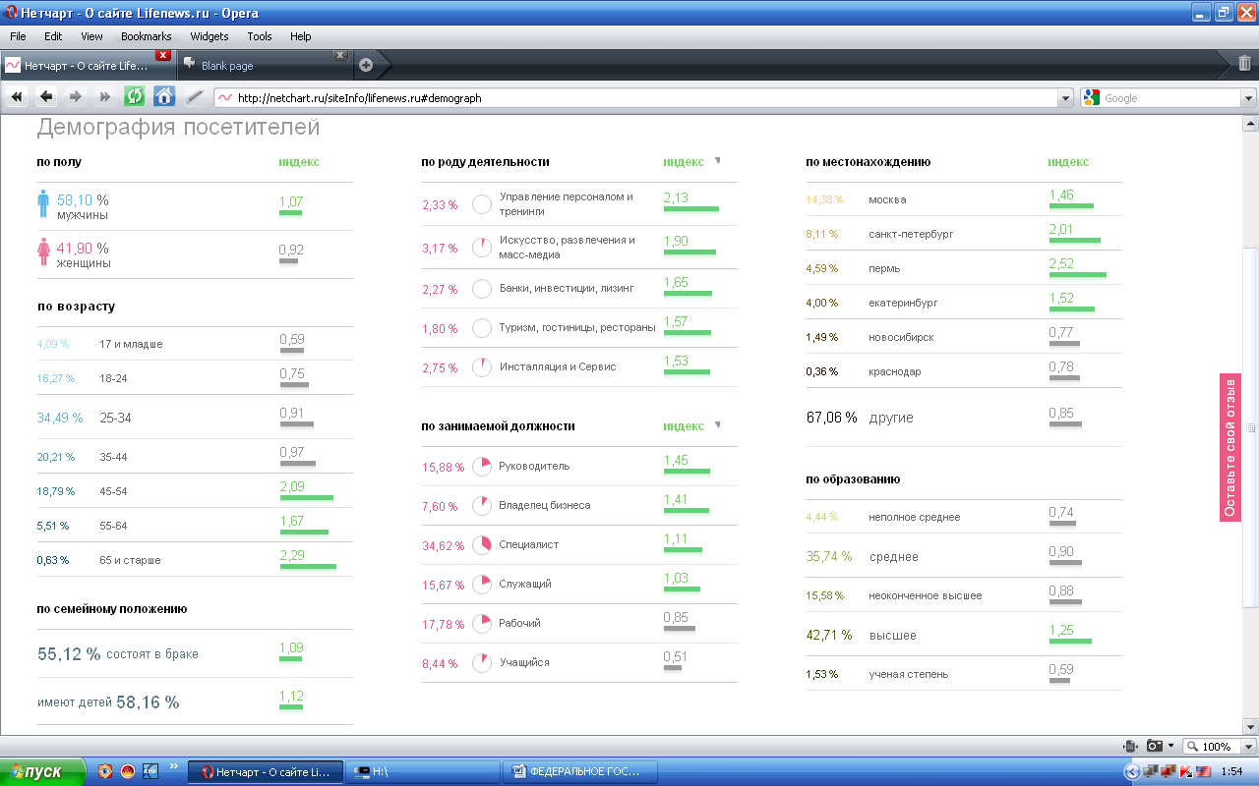

Из выше приведенной таблицы № 1, можно сделать выводы о том что:

1. Что этот сайт более интересен мужчинам
2. Сайт более посещаем людьми в возрасте от 45 – до 65 и более
3. По роду деятельности больше привлекает людей из сферы управления персоналом и масс – меди
4. По занимаемой должности: руководители и владельцы бизнеса
5. По месту нахождения: более высокий интерес сайт вызывает у жителей Санкт – Петербурга и Перми.
6. Образование у большего количества пользователей: высшее

**Таблица № 2:**

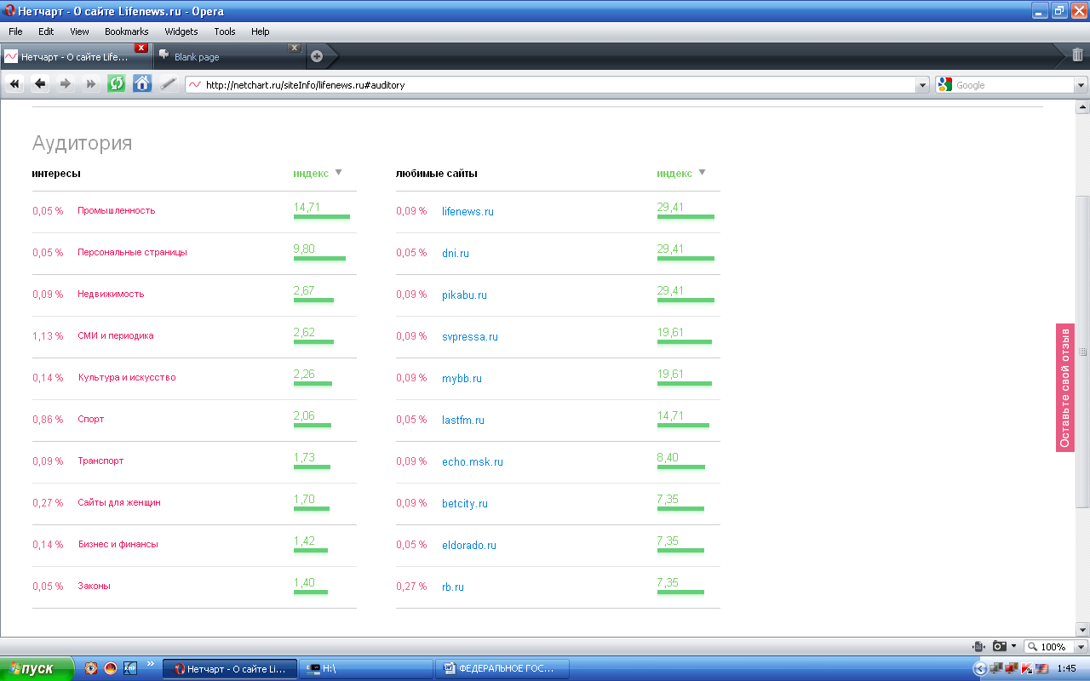

Из таблицы № 2, можно сделать вывод о то что:

Сайт www.Lifenews.ru содержит информацию, которая интересна пользователям.

**Таблица № 3:**

[3]

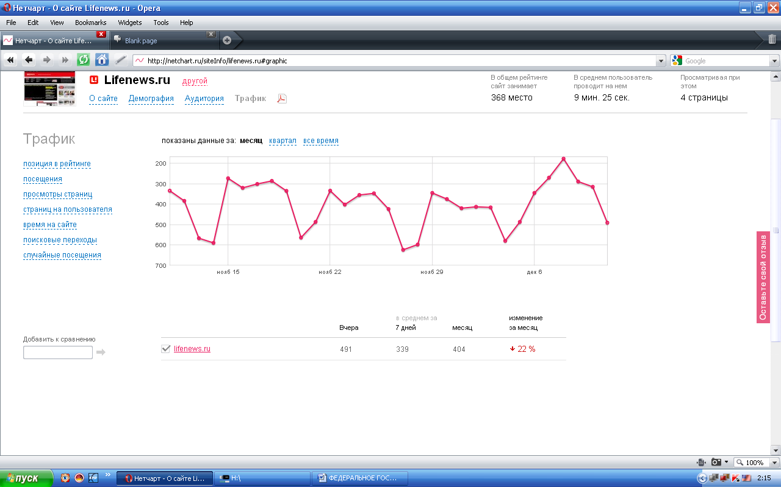

Таблица № 3, показывает что:

Самое большое количество пользователей сайта, было зафиксировано в декабре 2010 года.

**Таблица № 4:**

**[4]**

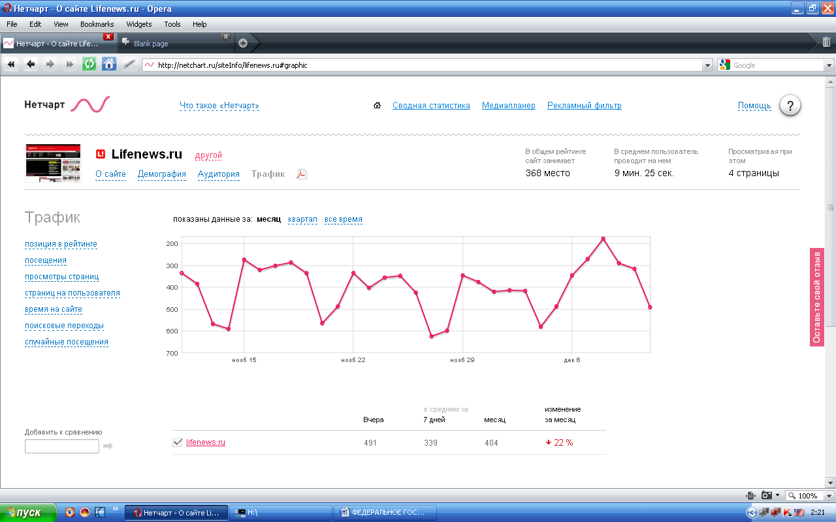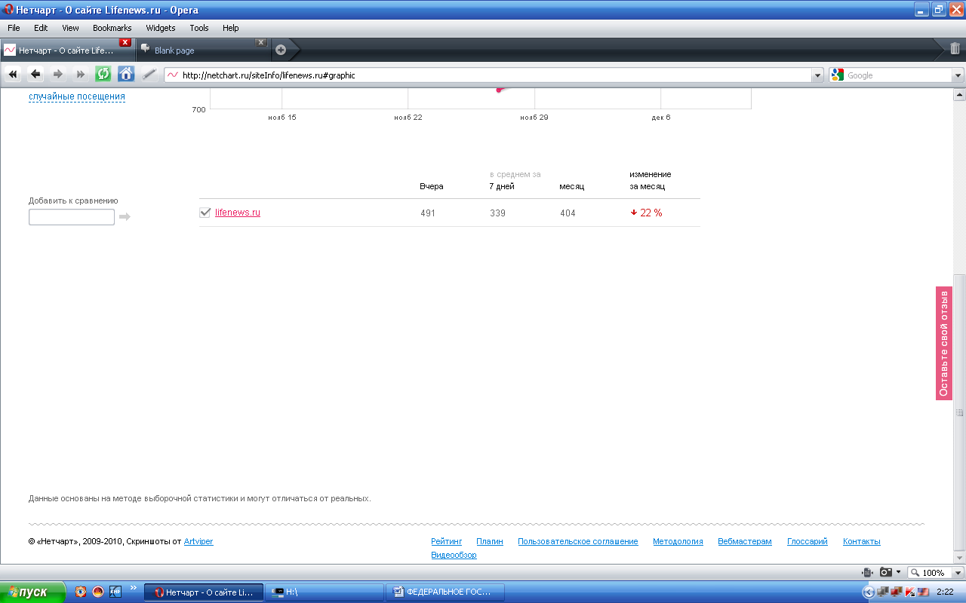

Просмотрев таблицу № 4, можно сказать о том что:

1. В общем рейтинге сайт занимает 368 место
2. В среднем пользователь проводит на нём 9 минут 25 секунд
3. Пользователь за это время просматривает 4 страницы
4. Посещение за 9.12.2010г составило: 491 пользователь
5. В среднем за 7 дней: 339 пользователей
6. За месяц: 404 пользователь
7. Изменение за меся: потеря 22% пользователей

**4. Критерии сайта Lifenews.ru.**

Плюсы:

1. Этот сайт первый по «горячим» новостям;
2. Доступна информация, которую очень сложно отыскать из – за различных ограничителей;
3. Сайт активно работает с населением;
4. У сайта есть обратная связь;
5. На главной страницы бросаются в глаза актуальные новости;
6. Каждый день новости обновляются.

Минусы:

1. На страницах сайта нет свободного места, все заполнено различной информацией;
2. Очень медленная загрузка видео – материалов;
3. В сайте нет новшеств, технологии которые используются, на мой взгляд, устарели.
4. Сайт оформлен в черно, красные цвета, которые пользователя с начала работы «настраивает» на агрессивность.

**Заключение**

Я рекомендую посетить сайт www.Lifenews.ru потому что, он актуальный, новостной, из него можно взять много полезного для проведения досуга. Этот сайт для разных аудиторий, например: женщины и девушки могут узнать многое о жизни интересующих их, эстрадных артистов, мужчины могут узнать о новинках в технологиях, так же здесь можно делиться своим мнением и освещать волнующие население проблемы.

Главной идеей сайта является донести до населения информацию, причем актуальную и доступную.

Для меня, как будущего PR – специалиста этот сайт интересен в первую очередь тем, что он содержит в себе много информации, в том числе и ту, что очень трудно найти в других интернет – источниках. Прочитать комментарии и узнать мнение пользователей по тому ли иному вопросу.

|  |
| --- |
|  |
|  |

**Список использованной литературы**

1. http://lifenews.ru
2. http://netchart.ru/siteInfo/lifenews.ru
3. http://www.advertology.ru/article74867

1. http://www.advertology.ru/article74867
2. http://netchart.ru/siteInfo/lifenews.ru
3. http://netchart.ru/siteInfo/lifenews.ru
4. http://netchart.ru/siteInfo/lifenews.ru